CRM客户生命周期分析：分群、风险分布与变化趋势｜云上订货系统

从PC客户生命周期核当前看板与空状态
PC管理端进入客户下的“生命周期”，先看总客户数、挽留成功数、待处理任务和挽留成功率，再看客户分群、风险分布、近三十天客户流动趋势及分群详情。记录当前企业和刷新时间，先核本次看板是否成功加载，不把页面默认零值当作已查询成功的业务结果。生命周期以已有评分和任务为来源，不是在打开页面时自动完成所有客户评分。
历史PC页面同时显示总客户数零、挽留成功数零、待处理任务一和成功率零，下面提示“暂无数据，请先在RFM评分页面执行RFM计算”。历史同页卡片与提示说明评分和任务可来自不同范围，不能证明当前企业仍是零。看板没有分群时出现空提示，仍可能有待处理任务；不能把待处理一减去评分零推断缺了一位客户，也不能把空看板解释成客户档案已被删除。
先到RFM评分核是否有已保存评分、对应客户和统计周期；确需重算时由有权限人员核企业及周期后执行，返回完成提示再回生命周期刷新。看板加载失败和确实没有评分要分别交接：保留原错误、加载时间和评分页结果，不通过新建客户或重复点击计算消除零值。历史入口和字段不能证明本次看板已查询或计算完成，当前评分、原任务状态和统计分别核，未确认结果继续待核。
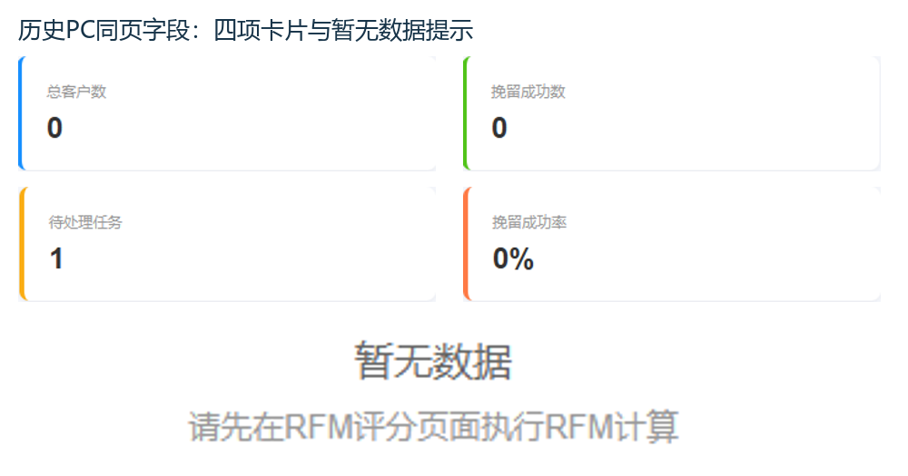
图1：历史同页关键字段；评分总量零与待处理任务一属于不同来源，非当前验证。

总客户数先统一有效评分与计算周期范围
生命周期总客户数按当前企业的有效评分记录分群统计后求和，不直接统计客户档案总行数，也没有在这段查询额外按某个统计周期筛选。客户档案新建、商城加购、已提交但尚未进入对应状态的订单，是不同来源，不能要求这些动作立即增加评分人数。比较前先核当前保存的评分范围，再核目标客户是否有对应有效记录；统计使用记录数，资料异常时不只凭看板人数便保证客户已经去重。
RFM页面提供近一个月、三个月和六个月，切周期先改变查看条件，重新计算才生成对应评分。客户原始值取近九十天符合状态范围的订单，企业比较基准按所选月份计算；选择月份不能理解成全部原始值都随该窗口改变。本篇不保证切到六个月便纳入全部六个月未活跃客户，也不把无评分直接判定客户永久流失。核最近有效交易、当前评分周期和计算时间，再转RFM专篇比较指标。
非空批量保存会替换企业旧评分，单客户保存又有原记录更新分支，所以生命周期看板不能当多个历史周期的独立快照库。计算返回空列表时，不能据此认为旧评分已替换，也不能保证重算后旧记录全部清空。统计突然变少或仍保留旧数时，先核计算返回和保存结果，不能连续选择不同周期重算追求一个预期总量。保存原周期和脱敏客户编号后按实际返回交接，不修改订单状态来让客户强行进入评分。
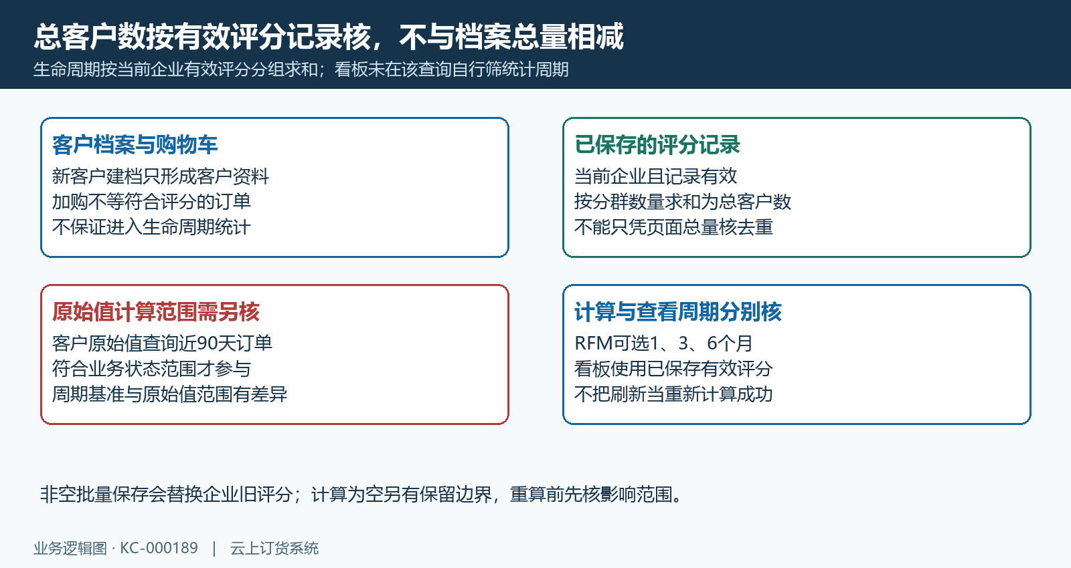
图2：看板有效评分总量、客户档案和计算周期分别核；原始值近90天范围与月份比较基准不同。

八类分群与五级风险回到详情原数值
有评分数据后看八类分群：重要价值、重要发展、重要保持、重要挽留、一般、一般发展、一般保持和流失风险客户。分群提供服务重点，不自动决定客户价格、授信或优惠资格。生命周期饼图按保存的分群名称和数量显示，详情表还有客户数量、占比、平均风险评分及平均消费金额。选择经营重点前先核表中原数值和对应评分客户，不只根据扇区颜色认定某客户已经停购。
分群占比用该群记录数量除看板评分总量，界面保留一位小数，显示占比相加可能存在舍入差异。平均风险评分是组内风险评分平均，不是这一组流失客户的百分比；平均消费金额取评分记录中的金额均值，不是已到账金额、毛利或单笔订单均价。独立例子中某群人数不变但均值上升，可能来自评分值更新，不足以证明所有成员都提升采购。先回目标客户最近订单及评分原值，再解释变化。
风险分布另按安全、低风险、中风险、高风险、极高风险统计，和八类客户分群不是同一个分类轴。风险占比同样以有效评分总量为分母，不直接用客户档案全量；未知等级保留原返回，不自行归到安全。重要价值客户也需结合自己的风险结果核跟进，流失风险分群也不是确认客户已终止合作。遇到刷新后图表与详情表不一致，先保存同次结果和提示，核是否仍显示旧图，不把一个旧饼图当本次成功加载依据。
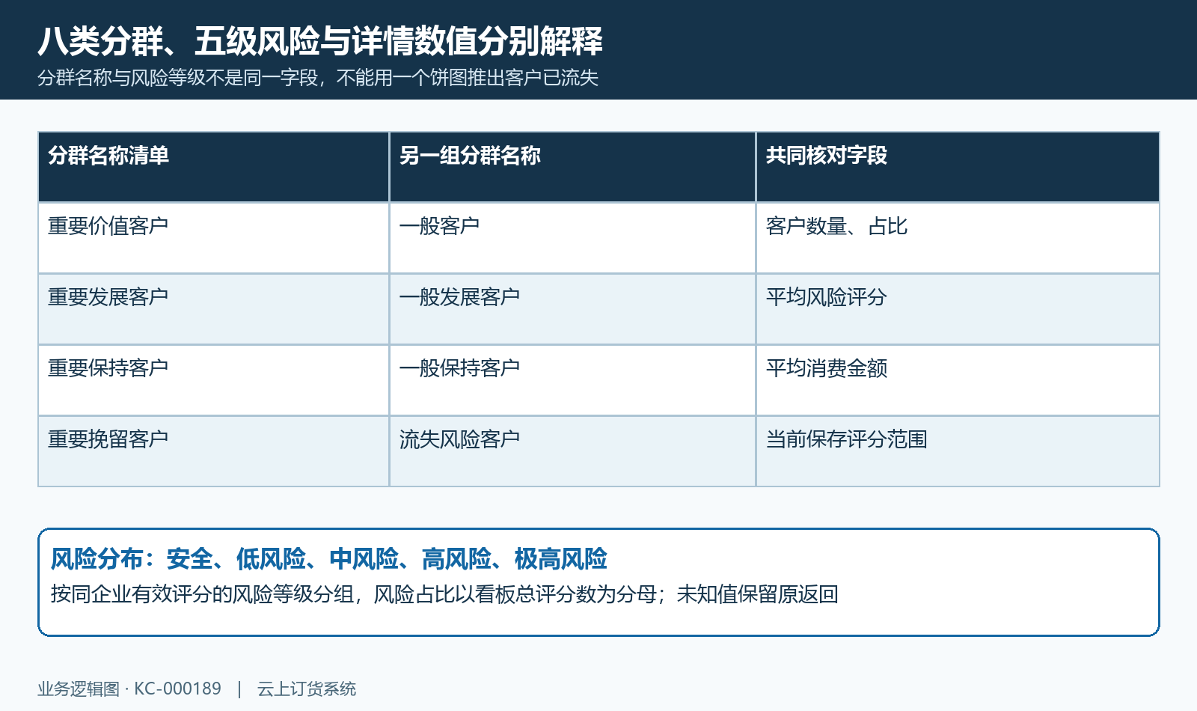
图3：八类分群与五级风险分别解释，占比和均值回当前有效评分范围。

近三十天趋势按分群变更日志次数回验
“客户流动趋势（近30天）”显示的是分群变化数。趋势从当前日期往前三十天取企业有效生命周期日志，按日期统计其中分群变化事件；它不是新客户数、下单客户数或流失人数曲线。看见曲线升高，先核是哪类分群变化及对应客户的前后分群，再安排分析，不把上涨自动解释为客户增长或流失加速。
独立例子中甲客户同一天从一般变到重要发展，又发生第二次分群变化，存在两条有效事件时当天可贡献两次，客户仍只有甲一个。乙客户只有风险等级变化，不直接计进分群变化曲线。批量计算比较新旧评分时，已有旧评分且分群编号确实变化才记录该类日志；首次评分没有旧值时不保证产生变化事件。因此第一次计算有分群人数却没有变化曲线，不直接证明看板漏算。
日志按实际有记录的日期分组，不承诺所有没有日志的日子都会补成零点；坐标上的日期断档不能单凭视觉解释为没有交易。评分写入和日志记录另有失败边界，日志失败处理不保证阻止主评分保存，所以当前评分与趋势日志不一致应分别核返回及时间，而非重复重算制造变化。保留前后分群、原计算时间和原日志范围，避免用不同周期的新评分去证明某天的经营活动；本次日志是否已生成或旧数据已补齐须核实际返回。
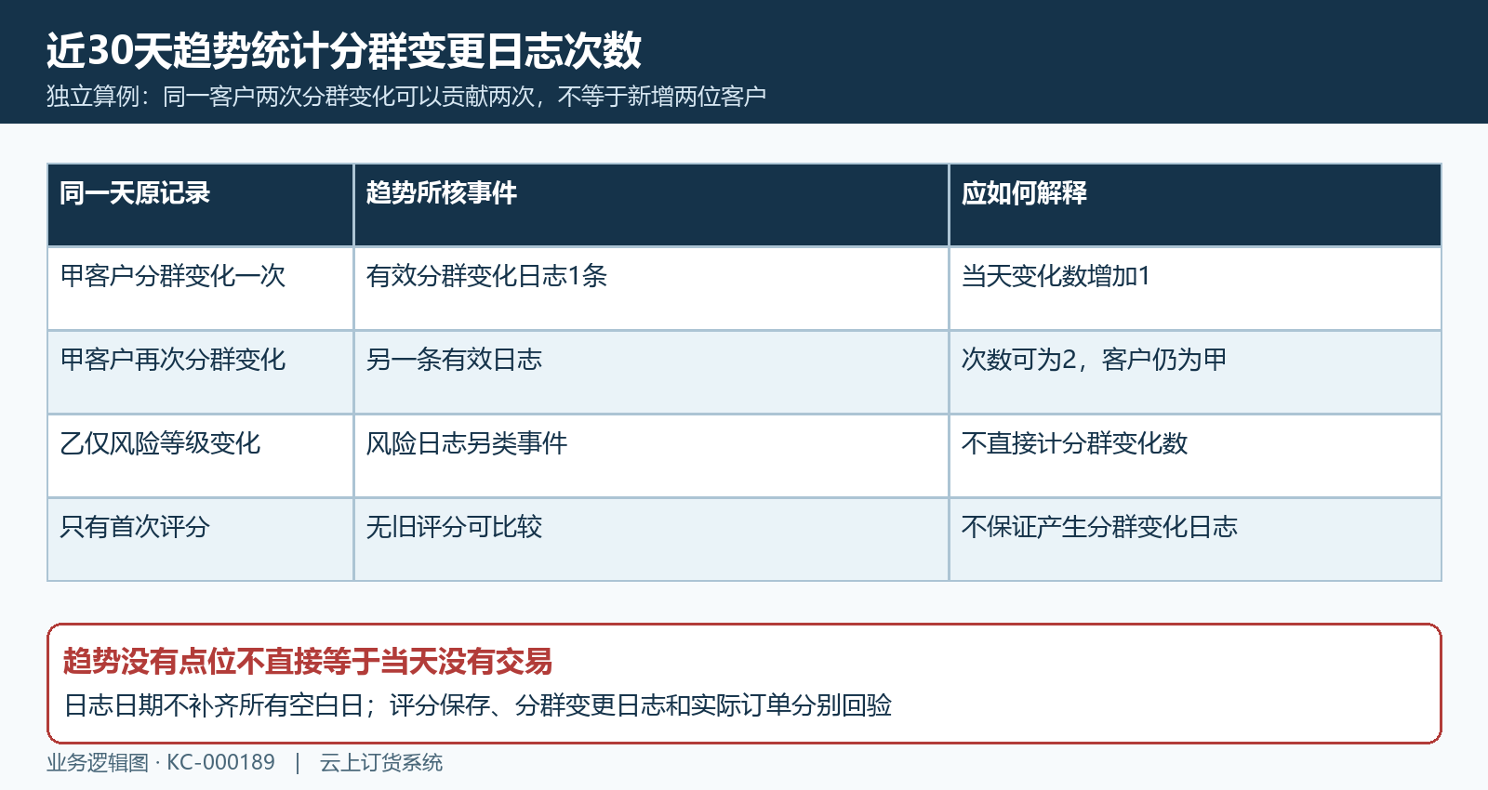
图4：独立日志算例，不是实际客户数据；变化次数不等于新增或流失客户数。

挽留卡片回原任务状态结果与完成记录
看板待处理任务按企业有效任务中待处理状态统计，进行中、已完成和已取消不计入这个卡片；不是只统计某一业务员名下任务。挽留成功数按任务结果为挽留成功统计，成功率再除以已完成任务数；看板统计没有套用近三十天趋势范围，也不直接按成功订单数计算。独立例子中已完成四条、结果成功一条时为百分之二十五，另有两条待处理也不会成为成功率的分母。
历史PC任务列表中便利店电话回访为待处理，风险等级和客户分群为空，负责人未显示，结果为横线。它说明任务可以独立存在，不能用这条记录证明已评分、已有负责人或已挽留成功。回原任务核客户、任务类型、状态、负责人、创建和完成记录，再说明卡片为何有待处理一条；同名客户或同一客户多条任务也不能按客户数量直接验收任务数。
需要处理状态时，在原挽留任务上更新并核原返回、完成时间和结果；待处理改进行中不等于已完成，填写备注也不自动增加成功数。非完成状态会清空结果及完成时间，不能保留一条旧成功备注就宣称仍算成功；数据有异常时先核原状态与结果，不以手填成功来把看板做成目标百分比。完成任务是执行记录，实际复购、货物交付与回款另查原订单，本次任务更新和统计刷新未确认时继续待核。
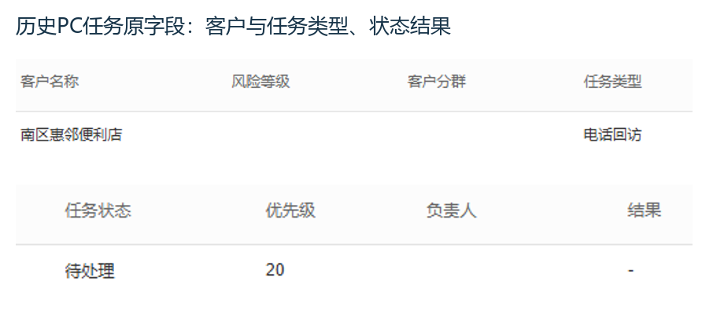
图5：历史PC任务状态与结果字段，未证明负责人、评分或完成情况。

经营重点接到原客户跟进与后续订单复查
生命周期分析完成后，把具体客户的采购问题接到原客户和原任务，明确谁负责、需要确认哪个品类或供货障碍、何时复查。重要保持客户先核供货和回款是否稳定，重要发展客户核能补哪些品类，重要挽留或风险上升客户先核近期停购原因。分群名称只是分析入口，不能直接代替拜访内容，也不依据看板标签自动改价、增额或发券。
保留的历史手机客情跟进记录写明便利店计划补充饮料和休闲食品、需要整理常购商品及配送要求，并留有下次跟进事项。它用于说明PC分析怎样接到可执行的采购问题，没有显示生命周期评分、任务完成或复购订单，不与PC待处理任务拼成已经完成的挽留链路。手机管理端客情记录与PC挽留任务是不同记录，回同一客户分别核负责人、时间和下一步，不把看到一次跟进当两处状态已经同步。
客户再次采购后，用原客户和原订单核商品、数量、业务状态、交付和回款，再到后续评分确认分群或风险如何变化。看板刷新、任务完成和持续合作分别保存，单次成功不保证以后周期仍稳定。交接时写当前企业、保存评分范围、原分群风险、变化日期、原任务状态结果和待复查订单，不只写“生命周期不准”。历史看板、原任务和手机跟进仅帮助定位各自字段，不能拼成本次成功挽留；有效评分、原任务及后续订单仍需分别取得实际结果。
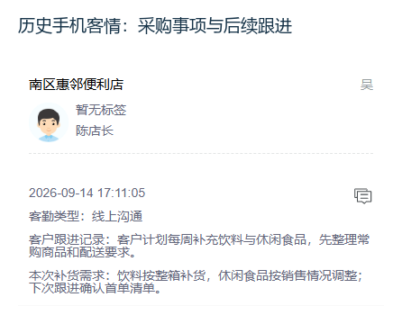
图6：历史手机采购事项与下一步跟进，仅作业务接续示例，不是挽留成功验证。

下一步学习
本篇完成后可继续学习RFM评分与周期比较、流失预警规则与负责人和挽留任务处理与结果核验，分别核评分来源、风险规则与原任务执行。

